Проект «Березка русская моя»
Цель проекта
Развитие у дошкольников патриотических чувств: любви к Родине, родной земле, родной природе. Содействие формированию экологической культуры дошкольников через воспитание бережного отношения к природе. Расширить представление о березе-это символ страны, национальное дерево.
Задачи:
Образовательные
- Сформировать представления о жизни растения как живого существа (оно растет, развивается, размножается, может быть здоровым, больным…)
- Расширить представление об искусстве, музыке. Береза-это символ страны, национальное дерево.
- Вовлечь родителей в образовательный процесс группы, с целью развития позитивных детско-родительских отношений, наполнять реальную жизнь ребенка и родителей богатым содержанием, которое выражается в совместной продуктивной деятельности детей.
- Формировать представление о взаимосвязи живой и неживой природы, живых организмов между собой.
Воспитательные
- Воспитывать экологически грамотном поведении человека с природой.
-Вызвать у детей интерес к конкретному объекту-дереву; вызвать желание оберегать, защищать, заботиться о нем.
- Воспитывать чувство прекрасного через общение с природой, прививать любовь к родной природе.
Развивающие
-Развивать у детей познавательный интерес, желание наблюдать, исследовать, получать новые знания, умения, навыки. Отражать результаты наблюдений и опытов в разных видах творческой деятельности детей (изобразительной, исследовательской, коммуникативной, музыкальной, игровой, двигательной)
Участники проекта: дети, воспитатели группы, учитель-логопед, музыкальный руководитель, родители.
Срок реализации проекта: сентябрь-октябрь
Актуальность проекта: Важное значение в развитии ребенка имеет экологическое образование, которое необходимо начинать со знакомства с объектами природы ближайшего окружения. Березка…Нет милее и роднее дерева для русского народа. Белоствольная красавица во все времена являлась гордостью и символом нашей страны. Именно с этого дерева начинается Родина для малыша. В наше время, когда ребенок очень мало общается с природой, а свободное время все больше занимает компьютер, телевизор и прочие достижения технического прогресса, очень важно помочь ребенку увидеть неповторимость, целостность природы, научить любить ее, уважать, вызвать желание общаться с ней. С чего начинается Родина? С речки, с песчаного берега, с неприметного бугорка на полянке, с семьи, с маленького дворика, где мы живем, а может она начинается с той березки, которая растет на территории нашего детского сада, во дворе нашего дома?
Паспорт проекта
Проблемы | Недостаточные знания о самом почитаемом дереве в России – берёзе, о ее оздоровительном, хозяйственном и эстетическом значении в жизни человека. Несоблюдение правил экологически грамотного поведения.
Полное  наименование  проекта | «Березка русская моя»
Тип проекта | Познавательно-игровой
Цель проекта | Педагоги: расширить знания детей по теме: «Береза-символ России»  Родители: развитие диалогических отношений «педагог-семья»  Дети: обогатить и активизировать словарный запас детей на основе углубления представлений об окружающей действительности.
Образовательные  области | Реализуемая образовательная область: «Познание»  Интеграция образовательных областей:  «Речевое развитие»  «Социально-коммуникативное развитие»  «Художественно-эстетическое развитие»  «Физическое развитие»
Период  (продолжительность  и этапы реализации) | Краткосрочный сентябрь-декабрь  1 этап сентябрь-подбор материала  2 этап октябрь-ноябрь- исследовательская деятельность, проведение занятий, организация игр.  3 этап декабрь-организация выставки детских работ
Ожидаемые  конечные  результаты.  Важнейшие целевые показатели. | Для детей: расширить и обогатить представления и знания о березе  Для педагогов: повышение профессионального мастерства, творческого потенциала, умение анализировать и прогнозировать  Для родителей: повернуть семью лицом к ребенку и вызвать расположение и симпатию к детскому саду. Совместно с родителями изучать и внедрять методику детско-родительских проектов. Совместные творческие работы родителей и детей  Для ДОУ: взаимосвязь детского сада с семьей в воспитании ребенка выставка: продукты детской творческой деятельности и выставки организованной родителями.
Участники проекта | дети, воспитатели группы, музыкальный руководитель, родители.
Организация и продуманность системы оценивания (поэтапная и конечная) | 1 этап активное участие родителей в подборе материала по реализации проекта  2 этап девиз этапа «Узнавать новое-это всегда здорово»  3 этап активная продуктивная деятельность детей, защита проекта
Презентация проекта | Выставка детских работ на тему: «Березка русская моя»  Оформление фотоплаката «Люблю березку русскую» Составление сборника литературных произведений «Поэты и писатели о березке»  Оформление выставки «Изделия из бересты.»

Паутинка по проекту
Познавательное развитие  (ведущая деятельность познавательно-исследовательская)  Рассматривание бересты под лупой.  НОД «Встреча с русской красавицей»  НОД «Почему березы белые?» (поисковые задания)  НОД «Домашний доктор» | Речевое развитие  (ведущая деятельность чтение)  Подборка и выставка художественной литературы о березе. Стихотворение П. Воронько «Береза»  Чтение книги К. Паустовского «Подарок» заучивание стихотворения А. Прокофьева «Люблю березку русскую» | Социально-коммуникативное  (ведущая деятельность коммуникативно игровая)  Игра «Найди листок какой покажу», «Раз, два, три-к березе беги». «С какой ветки детка?» игра по модели строения березы (корень, ствол, ветви, листья)
Труд  (ведущая деятельность трудовая)  Сбор листьев для засушивания. Сделать гирлянду из желтых листьев.  Укрывание дерева первым слоем «одеяло» (опавшие листья) | Физическое развитие  (ведущая деятельность двигательная)  Утренняя гимнастика «Поход в березовую рощу». Подвижные игры: «Беги к березе», «Кто больше соберет грибов подберезовиков» | Режимные моменты  Речевые упражнения «Скажи красивые слова об осенних березах», «На что похоже», «Назови ласково»
Художественно-эстетическое развитие  (ведущая деятельность продуктивная)  Изготовление панно из березовых листьев. аппликация с конструированием «Кудрявая березка», аппликация с использованием гербария: «Березка в золотом убранстве», лепка «Береза в разные времена года» | Художественно-эстетическое развитие  (ведущая деятельность музыкально-художественная)  Хоровод «Ай да береза», музыка Т. Потапенко хоровод «В золоте березонька», слова и музыка Г. Вихаревой. Слушание музыки Е. Дрейзин: старинный вальс «Березка» | Взаимодействие с семьей.  Заготовление спилов дерева, коры (использовать только погибшие деревья)  Подбор иллюстраций, открыток, фото, загадок, пословиц и поговорок о березе. Поделки из бересты.  «Наш воскресный выходной. Мама, папа и я-дружная семья» (экскурсия семьи в березовую рощу). Оформление фотоплаката «Люблю березку русскую»

Этапы работы над проектом
Этапы работы над  проектом | Формы работы | Задачи
1 этап  подготовительный | 1.Выявление первоначальных знаний детей о березе.  2. Информировать родителей о предстоящей деятельности.  3. Подбор литературы о березе, фотографий, плакатов, дидактических игр  4.Заготовка пеньков и спилов дерева (использовать только погибшие деревья)  5. Организация в группе уголка «Белоствольная красавица»  6. «Простые уроки рисования» (учимся рисовать березу)  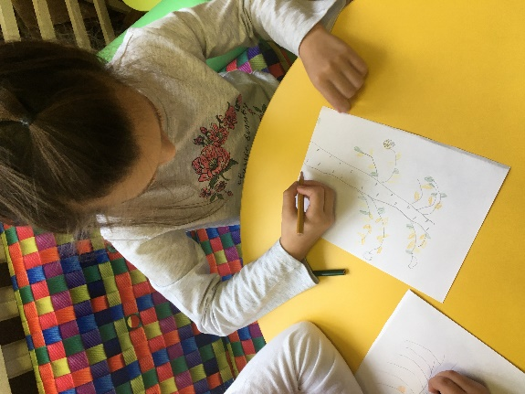 | - Заинтересовать детей темой «Березка русская красавица»  - Проведение собственных наблюдений за березой  - Дать детям иллюстрированный материал по теме «русская березка»  - Ориентировать на работу по изучению и обобщению материалов, содержащих в различных источниках.  - Получать новые умения и навыки в продуктивной деятельности: рисовании.
2 этап  «Узнавать новое- это всегда здорово» | «Встреча с русской красавицей» (занятие на прогулке)  Цель: определить с детьми, какое дерево в народе называют русской красавицей. Почему? Развивать представления детей о дереве как о представителе живого в мире природы, внешнем строении, жизненных функциях (питание, дыхание, рост, размножение)  Экспериментальная деятельность.  Рассматривание бересты под лупой.  Цели: дать детям знания о том, что белый цвет коры-это бетулин. По всей бересте проходят горизонтальные полосы-это чечевички, через которые проходит кислород дереву. Береста состоит из нескольких слоев-это опробковевшие клетки.  Береза-символ России  Цель: дать детям знания о символе славянского культа России-березе. Приобщить детей к русской народной культуре, воспитывать любовь к Родине, способствовать развитию духовности.  Хоровод «В золоте березонька», слова и музыка Г. Вихаревой.  Заучивание стихотворения А. Прокофьева «Люблю березу русскую» | - Сформировать представление о жизни растения как живого существа (оно растет, развивается, может быть здоровым больным.  - Вызвать интерес к конкретному объекту-дереву; вызвать желание оберегать, защищать, заботиться о нем.  - Развивать у детей познавательный интерес, желание наблюдать, исследовать, получать новые знания, умения.  - Расширить представление об искусстве, музыке. Береза-это символ страны, национальное дерево  - Обогатить и активировать словарный запас.  - Развивать навыки речевого общения в совместной деятельности
3 этап  Организация выставки: «Поделки из бересты»  Выставка детских работ по теме «Березка русская моя» | Березовый чай  Цели: познакомить детей с процессом приготовления березового чая; закрепить последовательность действий при заваривании чая.  «Наш воскресный выходной. Мама, папа и я-дружная семья» (экскурсия семьи в березовую рощу)  Просмотр презентации «Поэты и писатели о березе»  Выставка детских работ на тему «Березка русская моя»  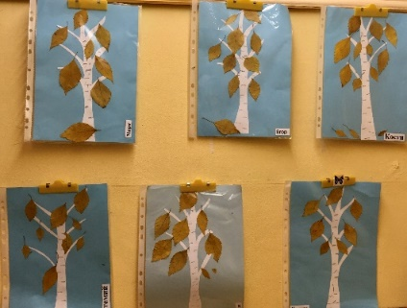  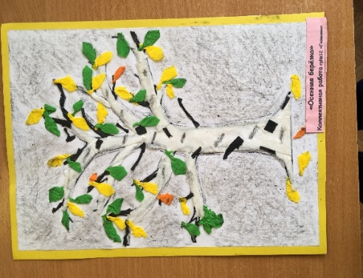  Выставка, подготовленная совместно с родителями группы. «Изделия из бересты»  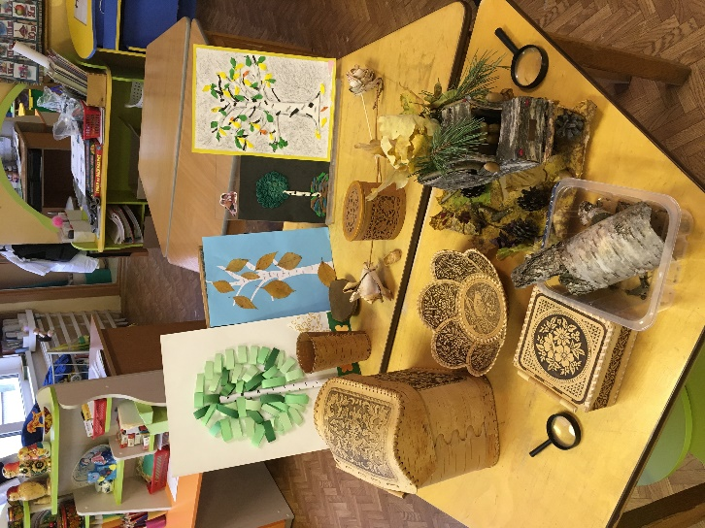  Защита проекта перед детьми другой группы.  Укрывания дерева первым слоем «одеяла» из опавших листьев. | - Расширить представление детей о значении березы в фармакологии и косметике.  - Воспитывать у детей гордость за свою страну и природу.  - Развивать навыки художественного творчества детей.  - Содействовать развитию речи: обогащать и активизировать словарь, повышать его выразительность, развивать навыки речевого общения в совместной деятельности.  - Развивать познавательную активность детей в процессе формирования представлений о лекарственных растениях.  - Воспитывать бережное, заботливое отношение к деревьям.

Результаты проекта.
Результаты реализации проектной деятельности радуют, но всегда есть что совершенствовать. Работа над проектом сплотила детей, внутренняя активность детей стала выше. Реализация данного проекта научила дошкольников сравнивать, анализировать, делать выводы. Дети приобрели новый опыт поисково-исследовательской деятельности. В процессе работы над проектом дошкольники рассматривали увядание березы, отметили ее роль как лекарственного сырья; изучали чудодейственное влияние листьев на здоровье человека. На основании исследования пришли к выводу: необходимо сохранять и бережно относиться к символу России - березке, потому что она красива и целебна. Данный проект способствовал развитию творческого и интеллектуального мышления дошкольников, анализировать факты, высказывать собственные суждения. Проект объединил детей, научил их делиться своими знаниями друг с другом.

